**Publicación de Pirritx Porrotx eta Marimotots**

**[dosSrepontihffhmgt83hgcm5ltm3l1o5ca972m2ml t0yedl3 0t8248gh8](https://www.facebook.com/katxiporreta.eus/posts/pfbid0VhLRgRXRe5Bw1rSfcdNnkWeZWZjqmXQCbh2EUCxjhxZ3CzwiozLXzpxZamLcd2sNl?__cft__%5b0%5d=AZWK9QkDu7jlAj-rVPXN3MC_WyfgrbORH3iCuJ4nM4Uvq5edq4GlFQbRgZHdu_Ksu6vPThswDehZdBi5CfBpp7ZpFi4x99RpIA0b4K5MAwuWiDLT4NVReuXyWcl8uPfLOzWW2nMbHHRhIih3esUeoTFPyavsaZJoBJKpO2AG4wmHCg&__tn__=%2CO%2CP-R)** ·

Euskaraldia joan da… eta EUSKARA gugan daramagu. Artazun Oskar Alegriak sortutako “Belarribizi eta Ahoprest” film zoragarri bezain hunkigarriak egunerokoan izokinen moduan igerian, saltoka eta hegan egiten lagunduko digu, korrontearen kontra baina zoriontsu!

Bizi eta amets egin… EUSKARAZ!

Eta ARGIA aldizkarian argitaratua:

**Euskaraldiak Artazu herritik dakarkigun harribitxia**

Sarean jarri dute "[Belarribizi eta Ahoprest](https://www.youtube.com/watch?v=LasRxQ3nkjA)" laburmetraia, joan den igandean itxi zen 2025eko [Euskaraldiaren](https://sustatu.eus/1748270074) aitzakiarekin [Oskar Alegria](https://eu.wikipedia.org/wiki/Oskar_Alegria) zinegileak [Artazu](https://eu.wikipedia.org/wiki/Artazu) herrian udaberri honetan filmatu duen lana. Belarriprest eta ahobizi kontzeptuen gaineko berrirakurketa bat, eta askoz gehiago, herri baten, bertako biztanleen eta haien hizkuntzaren erretratu hunkigarri bat.

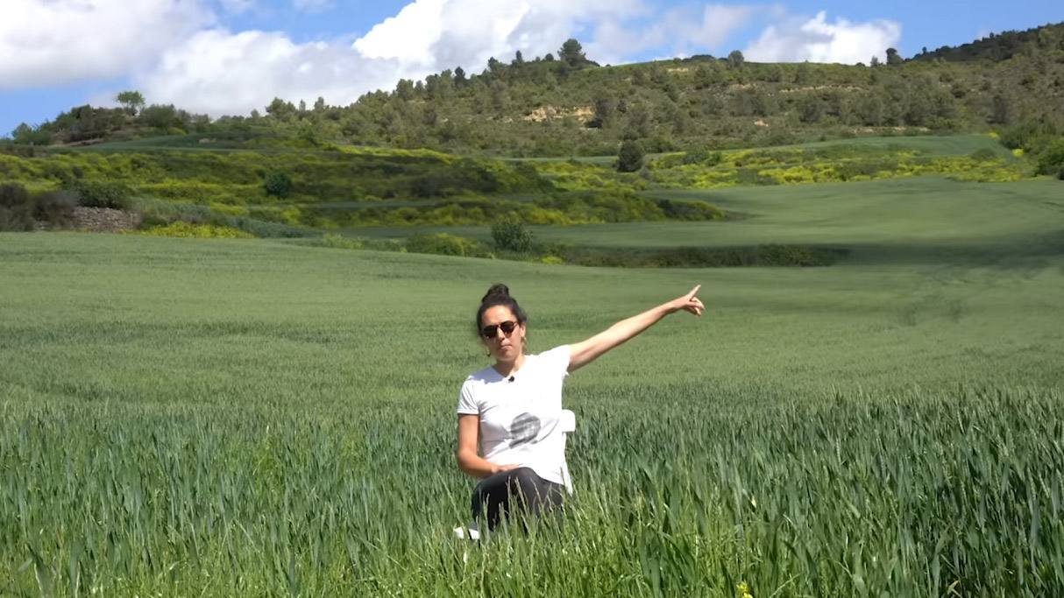

Artazu herrian filmatutako laburmetraia da. [Mañeruibarreko](https://eu.wikipedia.org/wiki/Ma%C3%B1eruibar) 124 biztanleko herria da, Nafarroako erdialdean dago, udalerria ere bada.

10 minutuko laburmetraiaren egilea, kamera eta zuzendaria da Oskar Alegria. Protagonista nagusiak Artazuko bi lagun dira, Uxue Prieto eta Manel Senero, baina laguntzaile izan dituzte Artazuko Euskaraldiaren koordinatzailea (Enara Txamorro) eta beste hainbat herritar.

Kameo bana egiten bi nafar ospetsu ere bai, ez dizuegu esango nor. Ikusi:

**[dosSrepontihffhmgt83hgcm5ltm3l1o5ca972m2ml t0yedl3 0t8248gh8](https://www.facebook.com/katxiporreta.eus/posts/pfbid0VhLRgRXRe5Bw1rSfcdNnkWeZWZjqmXQCbh2EUCxjhxZ3CzwiozLXzpxZamLcd2sNl?__cft__%5b0%5d=AZWK9QkDu7jlAj-rVPXN3MC_WyfgrbORH3iCuJ4nM4Uvq5edq4GlFQbRgZHdu_Ksu6vPThswDehZdBi5CfBpp7ZpFi4x99RpIA0b4K5MAwuWiDLT4NVReuXyWcl8uPfLOzWW2nMbHHRhIih3esUeoTFPyavsaZJoBJKpO2AG4wmHCg&__tn__=%2CO%2CP-R)** ·

